Об утверждении границ территории объекта культурного наследия местного (муниципального) значения «Усадьба купеческая, начало XX века», расположенного по адресу: г. Казань, ул. Шигабутдина Марджани, д. 8

В соответствии с Федеральным законом от 25 июня 2002 года № 73-ФЗ «Об объектах культурного наследия (памятниках истории и культуры) народов Российской Федерации», Законом Республики Татарстан от 1 апреля 2005 года № 60-ЗРТ «Об объектах культурного наследия в Республике Татарстан», в целях сохранения и государственной охраны объекта культурного наследия местного (муниципального) значения и его территории, как объекта градостроительной деятельности особого регулирования,

ПРИКАЗЫВАЮ:

1. Утвердить границы территории объекта культурного наследия местного (муниципального) значения «Усадьба купеческая, начало XX века», расположенного по адресу: г. Казань, ул. Шигабутдина Марджани, д. 8. (приложение № 1).
2. Утвердить режим использования территории объекта культурного наследия местного (муниципального) значения «Усадьба купеческая, начало XX века», расположенного по адресу: г. Казань, ул. Шигабутдина Марджани, д. 8. (приложение № 2).
3. Контроль за исполнением приказа оставляю за собой.

Министр А. М. Сибагатуллин

Приложение № 1 к приказу
Министерства культуры
Республики Татарстан
от ____________ № ______

ГРАНИЦЫ
территории объекта культурного наследия местного (муниципального) значения «Усадьба купеческая, начало XX века», расположенного по адресу: г. Казань, ул. Шигабутдина Марджани, д. 8.

Карта (схема) границ территории объекта культурного наследия местного (муниципального) значения «Усадьба купеческая, начало XX века», расположенного по адресу: г. Казань, ул. Шигабутдина Марджани, д. 8.
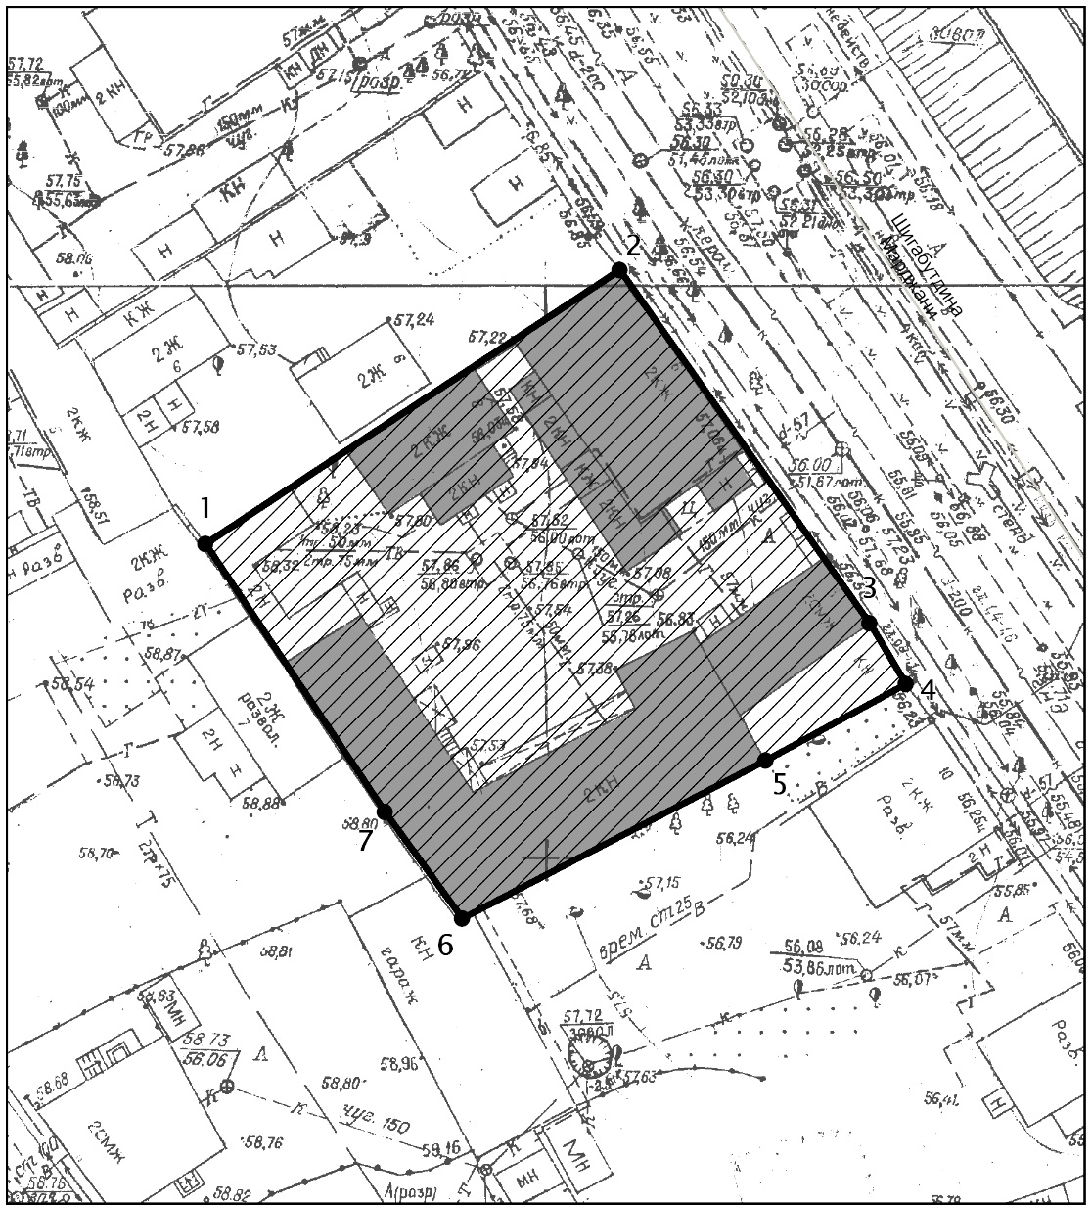

Картографическое описание границ территории объекта культурного наследия местного (муниципального) значения «Усадьба купеческая, начало XX века», расположенного по адресу: г. Казань, ул. Шигабутдина Марджани, д. 8.

Границы территории объекта культурного наследия местного (муниципального) значения «Усадьба купеческая, начало XX века», расположенного по адресу: г. Казань, ул. Шигабутдина Марджани, д. 8, проходят:
юго-западная часть: по внутриквартальной границе земельного участка (т. 1-7-6);
северо-западная часть: от улицы Шигабутдина Марджани, по боковой границе земельного участка (т. 1-2);
северо-восточная часть: по улице Шигабутдина Марджани, по красной линии, по передней границе земельного участка (т. 2-4);
юго-восточная часть: от улицы Шигабутдина Марджани, по боковой границе земельного участка (т. 4-6).

Таблица поворотных точек
границ территории объекта культурного наследия местного (муниципального) значения «Усадьба купеческая, начало XX века», расположенного по адресу: г. Казань, ул. Шигабутдина Марджани, д. 8.

№  точки | Координаты точки в местной системе координат (МСК-16)
 | X | Y
1 | 474845.55 | 1305314.73
2 | 474869.46 | 1305351.01
3 | 474838.65 | 1305372.91
4 | 474833.37 | 1305376.14
5 | 474826.68 | 1305363.84
6 | 474812.83 | 1305337.29
7 | 474822.16 | 1305330.50

Приложение № 2 к приказу
Министерства культуры
Республики Татарстан
от ____________ № ______

Режим использования
территории объекта культурного наследия местного (муниципального) значения «Усадьба купеческая, начало XX века», расположенного по адресу: г. Казань, ул. Шигабутдина Марджани, д. 8.

В границах территории объекта культурного наследия местного (муниципального) значения разрешается:
проведение работ по сохранению объектов культурного наследия, направленных на обеспечение физической сохранности объекта культурного наследия, в том числе консервация, ремонт, реставрация, приспособление для современного использования;
ведение хозяйственной деятельности, не противоречащей требованиям обеспечения сохранности объектов культурного наследия и позволяющей обеспечить функционирование объектов культурного наследия в современных условиях;
Все вышеуказанные работы проводятся на основании письменного разрешения на проведение работ по сохранению объекта культурного наследия, выданного уполномоченным органом охраны объектов культурного наследия, в соответствии с согласованными с уполномоченным органом охраны объектов культурного наследия заданием на проведение работ по сохранению объекта культурного наследия и проектной документацией.
использование существующих объектов капитального строительства, а также земельных участков (без возведения объектов капитального строительства и установки некапитальных сооружений) в соответствии с «Классификатором видов разрешенного использования земельных участков», утвержденным приказом Министерства экономического развития Российской Федерации от 1 сентября 2014 г. № 540:
- Среднеэтажная жилая застройка (код 2.5);
- Многоэтажная жилая застройка (высотная застройка) (код 2.6);
- Объекты торговли (торговые центры, торгово-развлекательные центры (комплексы) (код 4.2);
- Общественное питание (код 4.6);
- Гостиничное обслуживание (код 4.7);
- Развлечения (код 4.8)
- Выставочно-ярмарочная деятельность (4.10)
снос временных сооружений и объектов, нарушающих целостность объекта культурного наследия;
капитальный ремонт существующих объектов инженерной инфраструктуры (внешние сети водоснабжения, канализации, теплоснабжения, газоснабжения, электроснабжения, телефонизации) при условии отсутствия влияния производимых работ (в том числе динамических воздействий) на объект культурного наследия;
благоустройство территории, направленное на сохранение, использование и популяризацию объекта культурного наследия:
использование в покрытии площадок, подходов и проездов традиционных материалов (камень, гранит и иные материалы, имитирующие натуральные);
применение отдельно стоящего оборудования освещения, отвечающего характеристикам элементов исторической среды; сохранение ценных пород деревьев;
установка киосков, навесов, малых архитектурных форм по специальным разработанным проектам на основе историко-архивных исследований;
установка информационных надписей и обозначений, мемориальных досок на главном фасаде, не выше первого этажа объекта культурного наследия;
размещение вывесок и указателей, не содержащих сведений рекламного характера, органов государственной власти, органов местного самоуправления, некоммерческих организаций, вывесок, предназначенных для доведения до сведения потребителей информации о профиле деятельности, фирменном наименовании организации, месте её нахождения (адресе) и режиме работы, о государственной регистрации индивидуального предпринимателя и наименовании зарегистрировавшего его органа в соответствии с законодательством. Высота вывесок должна составлять не более 2/3 от высоты фриза, простенка между окнами этажей, в пределах которой регламентируется размещение той или иной конструкции. При наличии арочных окон высота конструкций, расположенных между окнами этажей, уменьшается до ½. Ширина информационных конструкций должна составлять не более 2/3 от ширины простенка, в пределах которого регламентируется размещение той или иной конструкции.
понижение директивного уровня территории, вертикальная планировка дворовых территорий при наличии археологического сопровождения работ.
В границах территории объекта культурного наследия местного (муниципального) запрещается:
проведение земляных, строительных, мелиоративных и иных работ, за исключением работ по сохранению объектов культурного наследия или его отдельных элементов, сохранению историко-градостроительной среды объекта культурного наследия;
размещение объектов капитального строительства и увеличение объемно-пространственных характеристик, существующих на территории памятника объектов капитального строительства;
установка на фасадах и крышах объекта культурного наследия кондиционеров, крупногабаритных антенн и иных элементов инженерного оборудования;
установка средств наружной рекламы;
прокладка объектов инженерной инфраструктуры (внешние сети водоснабжения, канализации, теплоснабжения, газоснабжения, электроснабжения, телефонизации) надземным способом;
использование технологий, создающих динамические нагрузки на объект культурного наследия и на окружающую его застройку;
засорение территории объектов культурного наследия бытовыми отходами любого вида и форм;
устройство открытых и закрытых автостоянок;
вырубка ценных пород деревьев за исключением санитарных рубок.

